2025年4月18日

TRONプログラミングコンテスト2025
プログラム計画書
Things Base(シングスベース)
須藤義明

応募プログラム名
LGX-Shield ～加速度×AIで橋梁の異常をリアルタイム検出するエッジモニタ～

概要説明
LGX Shield（エルジーエックス・シールド）は、老朽化が進む橋梁などの社会インフラを対象に、加速度センサを用いた振動解析と、uT-Kernel3.0上で動作する軽量AIによる異常傾向検出を組み合わせたエッジ型モニタリングシステムである。振動データはリアルタイムに処理され、クラウドと連携することで、安全性の向上、省力化、点検コストの低減を図る。本システムは、かつて私(須藤)が所属していた株式会社イージステクノロジーズ(本社：静岡県沼津市)にて開発された極小型汎用ロガー「LoggerOne」の思想を継承したプロトタイプであり、よりスマートかつ自律的な保守管理手法を提案する。

開発体制
本プロジェクトは、個人事業主「Things Base」としてスピンアウトした私が中心となって開発を進める。これまでイージステクノロジーズ社にてインフラモニタリングシステムの開発に従事し、今回のLGX Shieldはその知見をもとに新たな挑戦として取り組むものである。また、本開発には沼津工業高等専門学校 専攻科の学生も一部協力予定であり、TRON環境でのリアルタイム制御やエッジAI開発のノウハウを若い世代に伝えることも、本活動の大きな目的の一つとする。

開発環境およびプログラム
開発はWindows PC上で行い、統合開発環境にはRenesas製の e² studioを使用する。プログラミング言語はC言語を用い、T-KernelのAPIを活用してリアルタイムタスク、AIタスク、デバイス制御を実装する。

開発規模
本プログラムはプロトタイピング段階であるが、最終的なコード規模はおおよそ6,000～8,000STEP程度を見込んでいる。T-Kernel上で構成されるリアルタイム制御タスク群、センサデータ処理、軽量AI推論処理、クラウド連携モジュール、および周辺ドライバ制御コード等を含む想定である。なお、STEP数にはT-Kernel本体および各種外部ライブラリは含まない。

機能説明
LGX Shieldは、橋梁などの社会インフラに発生する振動をリアルタイムで計測・解析・通知するエッジ型モニタリングシステムである。T-Kernel上で動作する複数のリアルタイムタスクにより、以下の機能を実現する。

- 振動データの周期取得（タスク処理）
加速度センサ（ICM-20948）との通信は、T-Kernel上の周期タスク内でI²Cアクセスにより直接行う。センサは100Hzで駆動し、X/Y/Z軸の加速度データをバッファに蓄積する。

- 周波数解析（FFT処理）
収集した加速度データに対し、定期的に高速フーリエ変換（FFT）を行い、固有振動数などの特徴成分を抽出する。

- エッジAIによる異常傾向検出
FFT結果から得られた周波数スペクトルを入力とし、CMSIS-NNを用いた軽量ニューラルネットワークで異常傾向をリアルタイムに推論する。

- クラウド通知機能
異常傾向を検出した際には、ESP32（ATコマンド制御）を介してクラウドへHTTPS通知を送信し、遠隔監視を可能とする。

- 疑似構造モデルによる実証
実際の橋梁に代えて、片持ち梁型の木製疑似モデルを用いる。梁には切り込みを加えることで剛性を変化させ、固有周波数の変動を人工的に発生させる構成とし、振動検知機能の実証を行う。

- 状態表示（LED）
異常判定の有無、クラウド通知の成否、動作状態をLEDによりフィードバック表示し、現場での設置や検証作業を支援する。

このように、LGX ShieldはT-Kernel上において加速度センサからの周期データ取得・信号解析・AI推論・通知までを一貫して実装し、再現性の高い片持ち梁型の疑似構造モデルを用いて現実的な実証試験を行うことができる構成とする。
【参考】LoggerOneによるインフラモニタリング実績抜粋
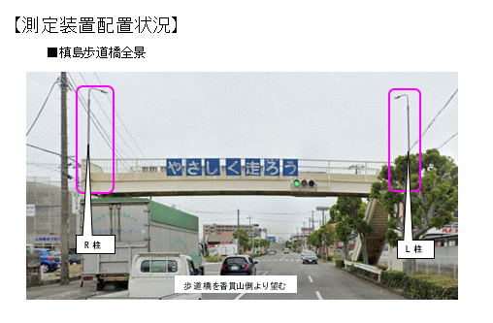
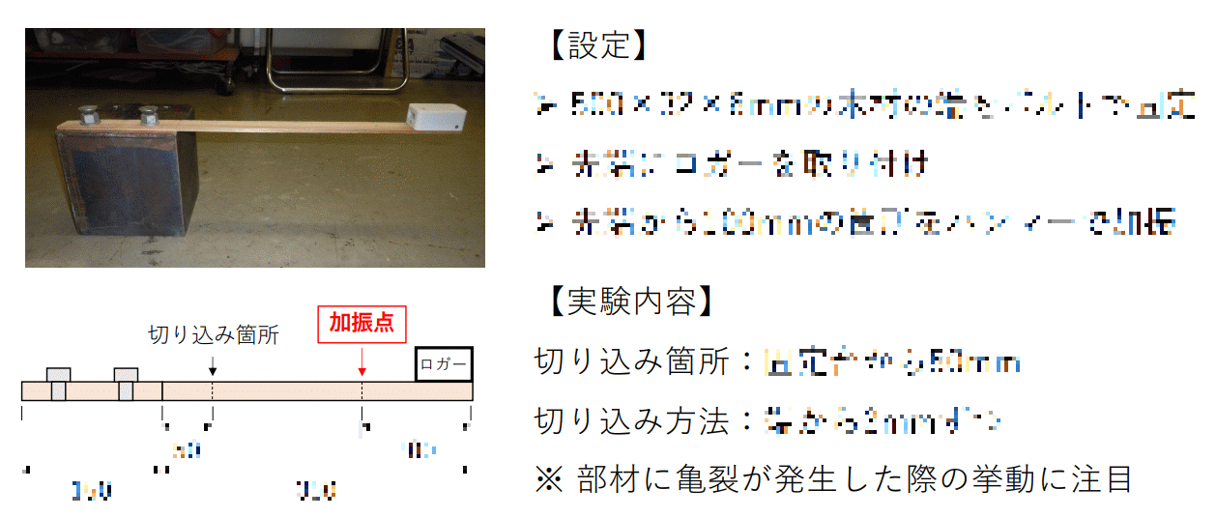
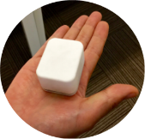

2020年に実証実験を行った橋梁
(静岡県沼津市内、槙島歩道橋)
片持ち梁型疑似構造モデル
(イージステクノロジーズ社)
極小型汎用ロガー LoggerOne
(イージステクノロジーズ社)

応募プログラムのアピールポイント
LGX Shieldは、私がかつてイージステクノロジーズ社にて開発に携わった極小型汎用ロガー「LoggerOne」の思想を継承しつつ、リアルタイム処理とエッジAIによる異常検出を可能にした進化型モニタリングシステムである。
LoggerOneでは、加速度センサのデータを内蔵のuSDカードに全て記録し、後日PCへ移してオフラインで振動解析を行う必要があったため、即時診断や異常通知が困難であった。これに対しLGX Shieldでは、T-Kernel上のリアルタイムタスクで加速度データの取得・FFT解析・AI推論を即時に行い、異常を検知した際にはクラウドへ自動通知する仕組みを備えており、リアルタイム性が大幅に向上する。
また、片持ち梁を用いた疑似構造モデルにより、振動の変化を物理的に再現可能とし、AI推論の正当性を目視で検証できる点も実験システムとして独自性が高い。
本プロジェクトでは、T-Kernelのマルチタスク機能を活かし、リアルタイム処理と非同期通信を明確に分離した構成を採用しており、堅牢かつ拡張性の高い組込み構成を追求している。

応募者のアピールポイント
私はこれまでイージステクノロジーズ社にて、社会インフラ向けのモニタリング技術の開発に携わり、現場での振動取得や長期記録、後処理による解析を通じて、インフラ点検の課題を肌で実感してきた。2024年度のTRONプログラミングコンテストでは、ハウスOSに連携したリモートスイッチ制御システム「ATA-02」を開発し、ミドルウェア部門で奨励賞を受賞した。
現在は独立し、「Things Base」という屋号で個人事業を立ち上げ、これまでの経験を活かして“すべての人に平等な安心と安全を”という想いを胸に、社会に役立つ仕組みを技術で形にする活動を続けている。
本プロジェクトでは、過去に開発していた「LoggerOne」で感じたリアルタイム処理の限界を乗り越えるべく、TRONの思想とRTOSの力を活かし、診断・通知までをその場で完結できる構成にチャレンジする。また、沼津高専専攻科の学生にも一部協力を得て、TRON技術や開発手法を次世代に伝える活動にも取り組むことで、本コンテストを通じて技術継承と人材育成の一助となることを願っている。

以上

